Proyecto Gestor de facturas

(PLVC).

Manual de Usuario

Versión 1.0

Tabla de contenido

1. Introducción 3

2. Objetivos del Sistema 3

3. Guía de uso 3

3.1 Ingreso al sistema 3

3.2 Pantalla principal 3

3.3 Módulo Usuario 4

**3.3.1** **Agregar** 5

**3.3.2** **Actualizar** 7

**3.3.3** **Consultar** 8

**3.3.4** **Eliminar** 8

3.4 Módulo Proveedor 9

**3.4.1** **Agregar** 10

**3.4.2** **Actualizar** 12

**3.4.3** **Consultar** 13

**3.4.4** **Eliminar** 14

3.5 Módulo Factura 15

**3.5.1** **Agregar** 16

**3.5.2** **Actualizar** 18

**3.5.3** **Eliminar** 21

3.6 Módulo Consultas facturas 23

**3.6.1** **Por RUC del proveedor** 24

**3.6.2** **Por tipo** 25

**3.6.3** **Por fecha** 25

**3.6.4** **Por mes** 26

**3.6.5** **Por año** 26

**3.6.6** **Todas las facturas** 26

**3.6.7** **Por intervalo de tiempo** 27

**3.6.8** **Por razón social del proveedor** 27

**3.6.9** **Por nombre comercial del proveedor** 28

3.7 Módulo Reportes 28

Manual de usuario

# Introducción

En el siguiente documento se presentará el manual de usuario el cual permitirá a los usuarios del sistema manejarlo correctamente y sobre todo a utilizar las funcionalidades básicas del sistema gestor de facturas PLVC.

Gracias a este manual se podrá conocer todo lo concerniente a lo que se puede o no hacer durante el ingreso, consulta, actualización, eliminación de datos. Es de suma importancia que el mismo sea revisado antes y durante la ejecución del programa para así evitar caer en los errores y optimizar el tiempo.

# Objetivos del Sistema

* Proporcionar a los usuarios un sistema que agilite la gestión de clasificación de facturas para posteriormente el usuario pueda realizar una declaración de impuestos correctamente.
* Realizar el control de las facturas que el usuario va adquiriendo diariamente.
* Llevar un seguimiento de las facturas que sean ingresadas por el usuario dependiendo el tipo de factura, además se puede realizar varias consultas de las facturas existentes.

# Guía de uso

## Ingreso al sistema

## Pantalla principal

La pantalla principal del sistema contiene los módulos y sus respectivos submódulo que le permitirá al usuario un fácil manejo del sistema interactuando con los mismos.

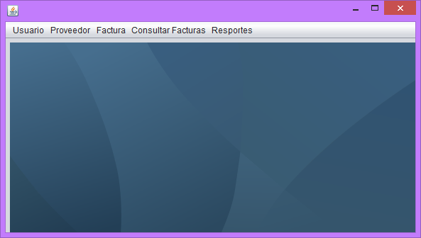

La pantalla principal del sistema cuenta con los siguientes módulos:

* Usuario
* Proveedor
* Factura
* Consultar Factura
* Reportes

## Módulo Usuario

Cuando ingrese al módulo de productos se desplegara las siguientes opciones a realizar:

* Agregar
* Actualizar
* Consultar
* Eliminar

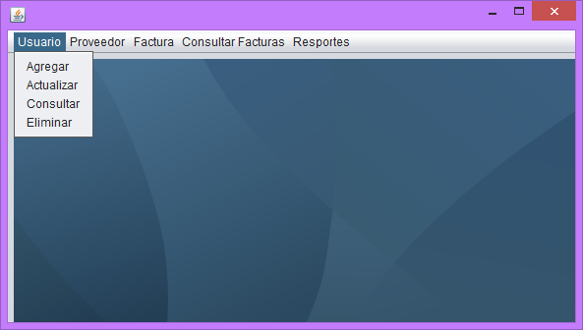



### **Agregar**

Al seleccionar este submódulo se desplegará la siguiente pantalla de ingreso de datos de un nuevo usuario.

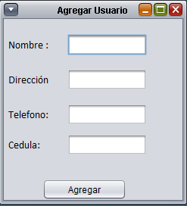

En esta pantalla se debe ingresar los siguientes datos:

* **Nombre:** en ese campo de debe ingresar el nombre del usuario. Es importante mencionar que este campo es obligatorio y se debe ingresar solamente caracteres.
* **Dirección**: en este campo se ingresara la respectiva dirección del usuario.
* **Teléfono:** el usuario podrá registrar su número de teléfono
* **Cédula:** en este campo se ingresará el número de cédula del usuario.

**Ingreso de datos**

Se debe llenar todos los campos con la información necesaria.

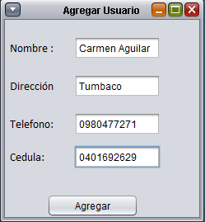

Una vez ingresados los datos presionar el botón **Agregar,** para el registro del usuario.

Si los datos son ingresados correctamente el sistema desplegará un mensaje de éxito

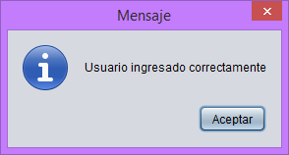

Caso contrario el sistema le mostrara un mensaje de error indicando cual campo es erróneo para que el usuario pueda corregirlo, en este caso de ejemplo el número de cedula es errónea y el sistema le indica dicho error.

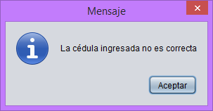

### **Actualizar**

Al seleccionar este submenú se desplegara la siguiente pantalla de actualización, en la cual se debe ingresar el número de cédula del usuario para buscarlo.

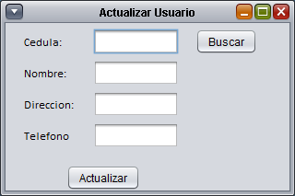

**Ejemplo**

Ingresamos un número de cédula y damos clic en **Buscar.**

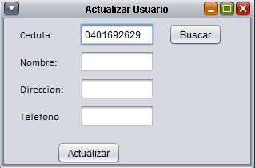

Se despliegan todos los datos del usuario, para poder editarlos según sea necesario.

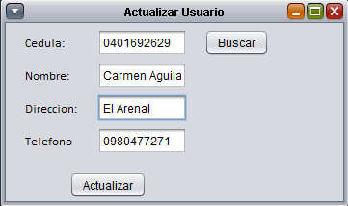

Una vez realizada la edición de los campos presionar el botón **Actualizar,** y el sistema mostrará un mensaje de actualización correcta de registro.

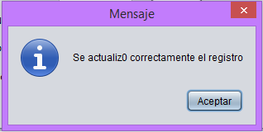

### **Consultar**

Este submódulo permite realizar la consulta de un determinado usuario, la búsqueda se realiza mediante el ingreso del número de cedula del usuario.

Cuando el usuario haya ingresado el número de cédula del usuario a buscar, presionar el botón **Buscar** para desplegar todos los datos.

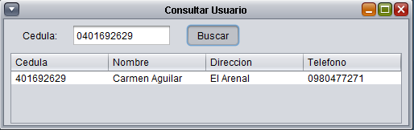

### **Eliminar**

El sistema permitirá eliminar toda la información de un respectivo usuario. Para eliminar el registro se debe ingresar el número de cedula.

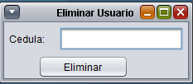

Cuando ya se ha ingresado el número de cedula del usuario a eliminar presionar el botón **Eliminar**.

Si el registro se ha eliminado aparecerá un mensaje de eliminación exitosa.

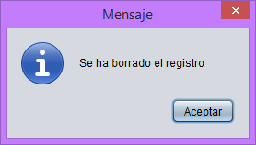

Caso contrario se mostrará un mensaje que no se pudo realizar la operación.

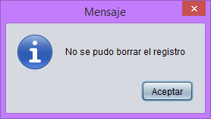

## Módulo Proveedor

Al ingresar al módulo de proveedor se desplegarán las siguientes acciones a realizar:

* Agregar
* Actualizar
* Eliminar
* Buscar

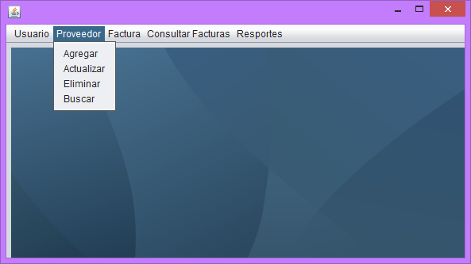



### **Agregar**

Al acceder a este submódulo se presentarán los siguientes campos a llenar.

Es importante mencionar q todos los campos son obligatorios.

* **RUC**: se debe registrar el número de RUC del proveedor
* **Razón social:** en este campo se ingresará la razón social del proveedor que dispensa algún tipo de producto.
* **Dirección**: en este campo se debe registrar la dirección del proveedor.
* **Teléfono**: se registrará el número telefónico del proveedor
* **Nombre comercial**: se ingresa el nombre comercial del proveedor, muchas veces el nombre comercial es la misma razón social.

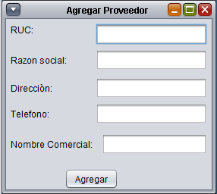

**Ingreso de datos**

Se debe llenar todos los campos con la información necesaria.

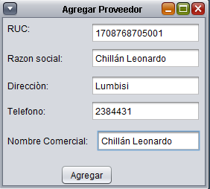

Una vez ingresados los datos presionar el botón **Agregar,** para el registro del usuario.

Si los datos son ingresados correctamente el sistema desplegará un mensaje de éxito



Caso contrario el sistema le mostrara un mensaje de error indicando cual campo es erróneo para que el usuario pueda corregirlo, en este caso de ejemplo el número de cedula es errónea y el sistema le indica dicho error.



### **Actualizar**

Al seleccionar este submenú se desplegara la siguiente pantalla de actualización, en la cual se debe ingresar el número de cédula del usuario para buscarlo.

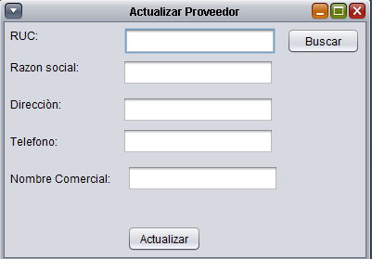

**Ejemplo**

Ingresamos un número de cédula y damos clic en **Buscar.**

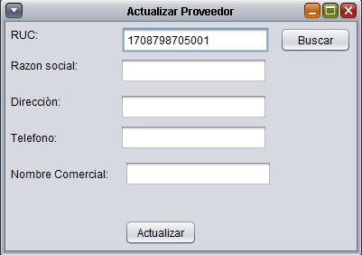

Se despliegan todos los datos del usuario, para poder editarlos según sea necesario.

fa

Una vez realizada la edición de los campos presionar el botón **Actualizar,** y el sistema mostrará un mensaje de actualización correcta de registro.



### **Consultar**

Este submódulo permite realizar la consulta de un determinado usuario, la búsqueda se realiza mediante el ingreso del número de cedula del usuario.

Cuando el usuario haya ingresado el número de cédula del usuario a buscar, presionar el botón **Buscar** para desplegar todos los datos. Además se ofrece la opción de mostrar todos los proveedores.

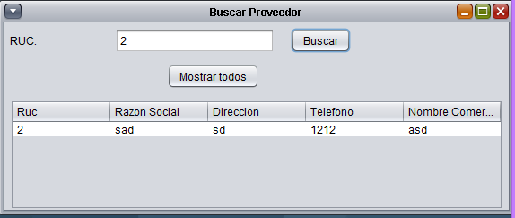

### **Eliminar**

El sistema permitirá eliminar toda la información de un respectivo usuario. Para eliminar el registro se debe ingresar el RUC.

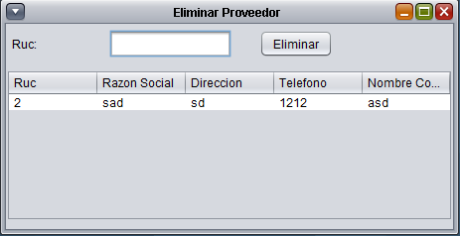

Cuando ya se ha ingresado el RUC a eliminar presionar el botón **Eliminar**.

Si el registro se ha eliminado aparecerá un mensaje de eliminación exitosa.



Caso contrario se mostrará un mensaje que no se pudo realizar la operación.



## Módulo Factura

Al acceder al módulo de compras el sistema presentará las siguientes opciones a realizar.

* Agregar
* Eliminar
* Actualizar

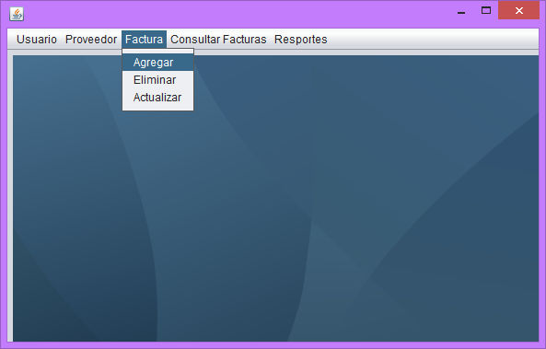



### **Agregar**

Al acceder a este submódulo se presentarán los siguientes campos a llenar.

Es importante mencionar q todos los campos son obligatorios.

* **Fecha emisión:** es la fecha en que se adquirió la factura
* **Proveedor:** el proveedor de los productos detallados en la factura
* **Usuario**: el usuario actual a quien le pertenece la factura
* **Subtotal:** el subtotal de la factura
* **Valor IVA:** valor del impuesto de IVA
* **Total:** total facturado
* **Tipo factura:** se debe elegir en que tipo se encuentra factura, ya pueda ser vivienda, salud, trasporte, alimentación, vestimenta.
* **Responsable a factura**: la persona quien ha facturado
* **Valor ICE**: valor del impuesto al ICE
* **Descuento**: el descuento que se ha hecho la factura.

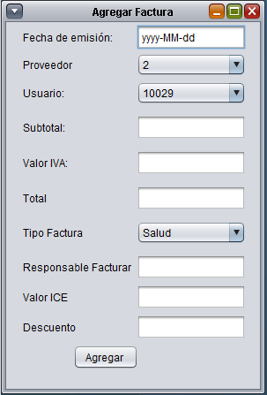

**Ingreso de datos**

Se debe llenar todos los campos con la información necesaria.

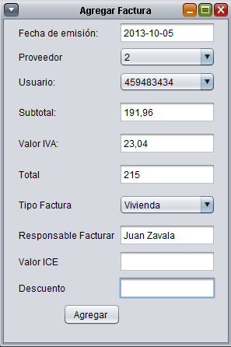

Una vez ingresados los datos presionar el botón **Agregar,** para el registro del usuario.

Si los datos son ingresados correctamente el sistema desplegará un mensaje de éxito

fa

Caso contrario el sistema le mostrara un mensaje de error indicando cual campo es erróneo para que el usuario pueda corregirlo, en este caso de ejemplo el número de cedula es errónea y el sistema le indica dicho error.

### **Actualizar**

Al seleccionar este submenú se desplegara la siguiente pantalla de actualización, en la cual se debe ingresar el número de la factura.

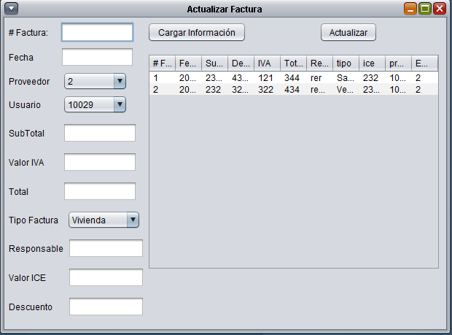

**Ejemplo**

Ingresamos el número de la factura y damos clic en **Cargar información.**

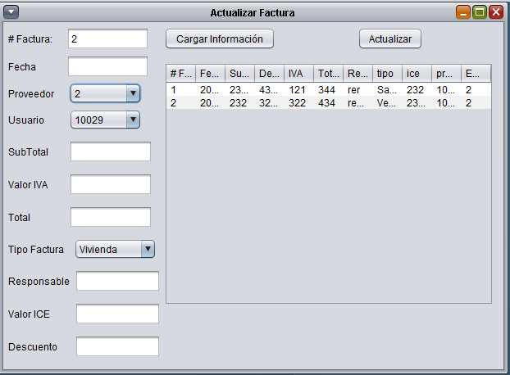

Se despliegan todos los datos del usuario, para poder editarlos según sea necesario.

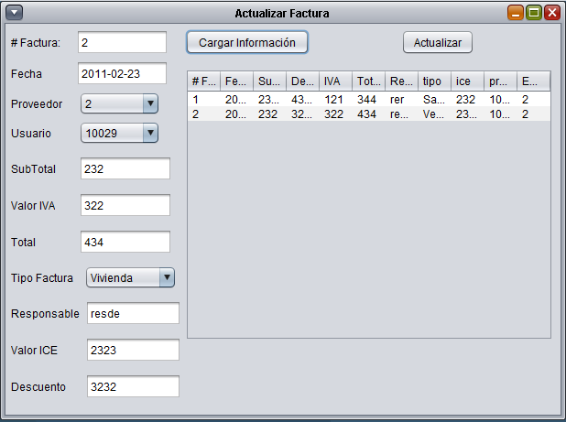

Una vez realizada la edición de los campos presionar el botón **Actualizar,** y el sistema mostrará un mensaje de actualización correcta de registro.

### **Eliminar**

El sistema permitirá eliminar toda la información de un respectivo usuario. Para eliminar el registro de factura se debe ingresar el número de la misma

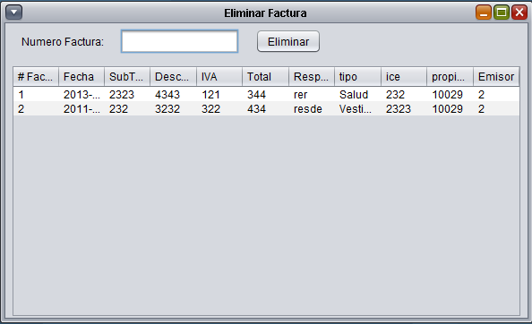

Cuando ya se ha ingresado el número de la factura a eliminar presionar el botón **Eliminar**.

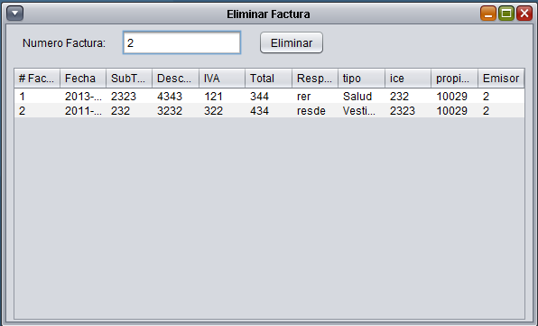

Si el registro se ha eliminado aparecerá un mensaje de eliminación exitosa.



Caso contrario se mostrará un mensaje que no se pudo realizar la operación.



## Módulo Consultas facturas

Al ingresar al módulo Clientes se puede realizar las siguientes acciones de consultas:

* Por RUC del proveedor
* Por tipo
* Por fecha
* Por mes
* Por año
* Todas las facturas
* Por intervalo de tiempo
* Por razón social del proveedor
* Por nombre comercial del proveedor

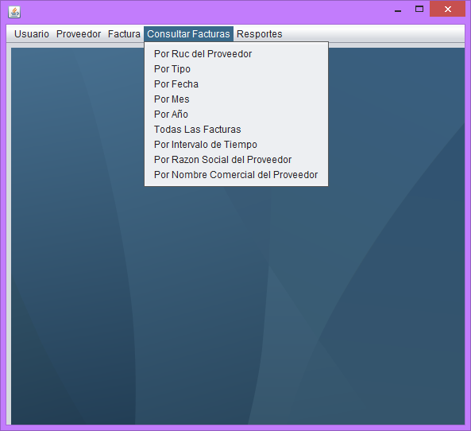



### **Por RUC del proveedor**

Se debe ingresar el número de RC del proveedor para la búsqueda, y presionar el botón de **Buscar**.

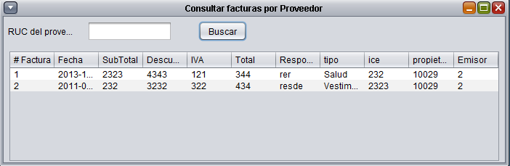

### **Por tipo**

Se debe elegir el tipo del factura a consultar y presionar el botón **Buscar**.

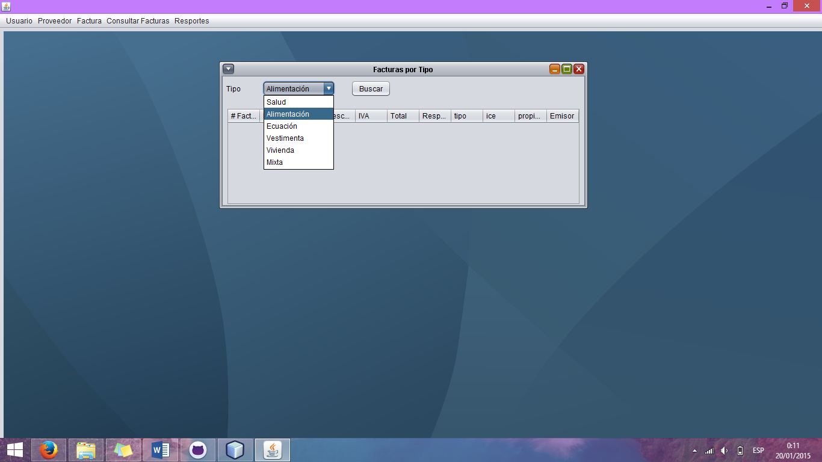

### **Por fecha**

Se debe ingresar la fecha de la factura a consultar y presionar el botón **Buscar**. El formato de la fecha es yyyy-mm-dd

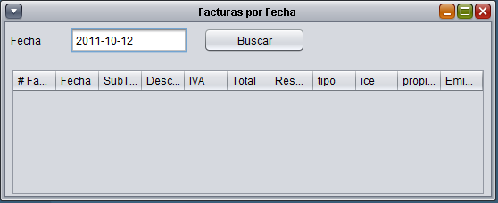

### **Por mes**

Se debe elegir el mes de la factura a consultar y presionar el botón **Buscar**.

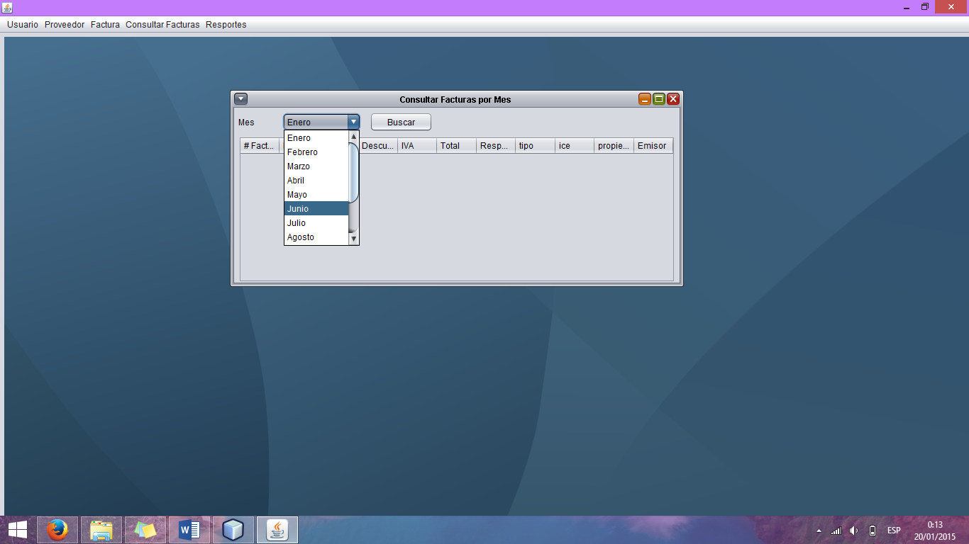

### **Por año**

Se debe ingresar el año de la factura a consultar y presionar el botón **Buscar**.

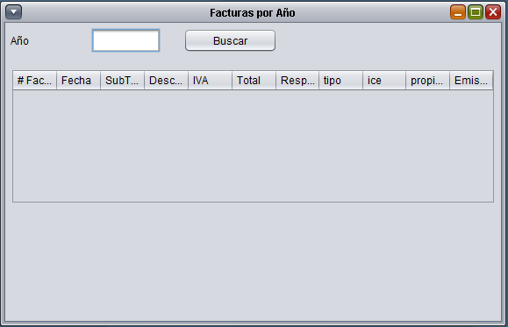

### **Todas las facturas**

Se debe presionar el botón **Buscar** y se desplegarán todas las facturas existentes con su respectiva información.

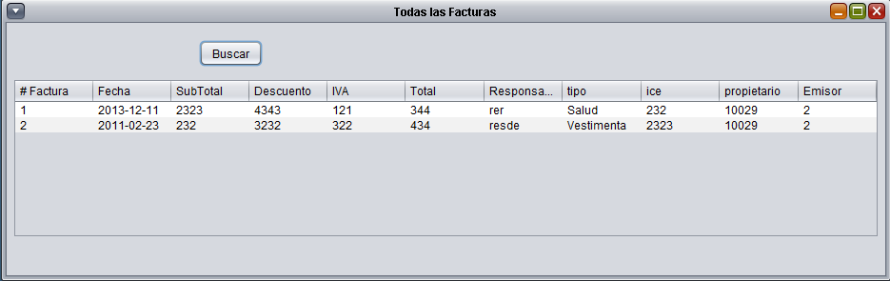

### **Por intervalo de tiempo**

Se debe ingresar la fecha de inicio de rango y la fecha final del rango de las facturas a consultar y presionar el botón **Consultar**. Es importante mencionar que el formato de las fechas son: yyyy-mm-dd

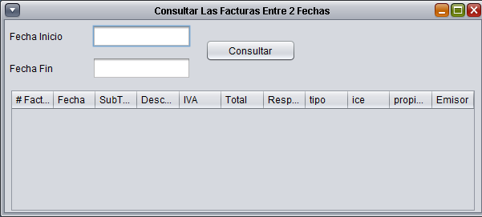

### **Por razón social del proveedor**

Se debe elegir el nombre de la razón social del proveedor de la factura a consultar y presionar el botón **Consultar**.

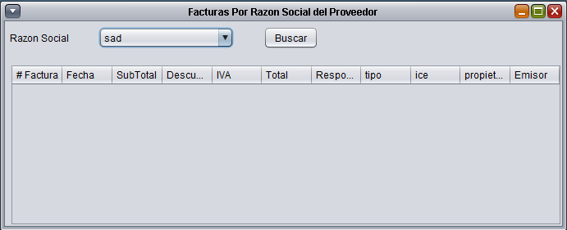

### **Por nombre comercial del proveedor**

Se debe elegir el nombre comercial del proveedor de las facturas, presionar el botón **Consultar** para desplegar la información.

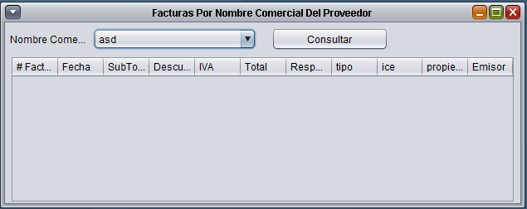

## Módulo Reportes

En este módulo se permitirá elaborar reportes de las facturas ingresadas las cuales pueden ser exportadas tanto a pdf como a Excel.